

**Administración de Sistemas**



**Práctica 4**

23/11/2021

Marcos Eladio Somoza Corral

21711787

**ÍNDICE**

1. Para comenzar, se recomienda que por seguridad cada servicio utilice su propio usuario, por lo que deberemos crear un usuario llamado postgres sin acceso a través de SSH. ¿Qué comando has utilizado para crear este usuario? 4

2. Descarga el software desde la página oficial, indicando los pasos necesarios para descargarlo y descomprimirlo. 5

3. Ejecuta la compilación teniendo en cuenta que nuestro directorio de instalación será /usr/local/pgsql. Describe el proceso que has seguido. 5

4.¿Qué acciones complementarias has tenido que realizar para poder realizar la instalación? 6

5. Crea la carpeta de datos en /var/pgsql/data y la carpeta de logs en /var/pgsql/data/pg_log , asignándole como propietario el usuario creado en el punto 1. Adicionalmente inicializa la BD con codificación es_ES.utf8 ¿Qué comando has utilizado para inicializarla? 8

6. Lanza la ejecución del servicio teniendo en cuenta los parámetros configurados en el punto anterior. ¿qué comando has utilizado? 9

7. Implementa un archivo para que se inicie como un servicio automáticamente al arrancar el servidor. Adjunta el código del script agregando los comentarios oportunos. 10

8. ¿Qué es el init.d?¿Qué otras carpetas podemos encontrar similares? 11

9. Configura el autovacuum de postgreSQL para que se ejecute automáticamente. ¿Qué archivo has tenido que modificar? 12

10. Indica los principales parámetros y su utilidad del archivo anterior. 12

11. Crea una nueva BD llamada test. Indica los pasos que has seguido para su creación. 13

12. Configura para que la BD creada en el punto anterior sea accesible sólo desde localhost utilizando las credenciales del usuario que creamos en el punto 1. Describe la configuración utilizada y el archivo que has modificado. 14

13. ¿Qué otros parámetros de configuración se pueden utilizar en el archivo pg_hba.conf? 15

14. Describe las ventajas e inconvenientes principales entre MariaDB y PostgreSQL. 15

# 1. Para comenzar, se recomienda que por seguridad cada servicio utilice su propio usuario, por lo que deberemos crear un usuario llamado postgres sin acceso a través de SSH. ¿Qué comando has utilizado para crear este usuario?

Con el comando ***sudo adduser*** nombre creamos un nuevo usuario, y para darle acceso de *sudoer*, se deberá modificar el archivo ***/etc/sudoers*** como super usuario y añadir **postgres** **ALL=(ALL:ALL) ALL.**

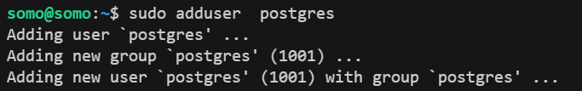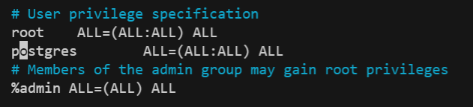

Finalmente, para deshabilitar las conexiones **SSH** para el usuario **postgres**, tendremos que modificar el fichero **/etc/ssh/sshd_config** y añadir **DenyUsers postgres**. Cabe destacar que debe haber una tabulación entre *DenyUsers* y el usuario para que reconozca la directiva.

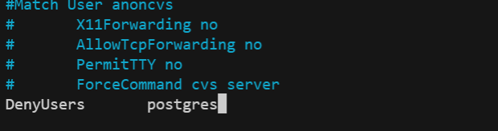

# 2. Descarga el software desde la página oficial, indicando los pasos necesarios para descargarlo y descomprimirlo.

Para descargarlo, se hará uso del comando **wget** con el link del archivo **.tar** tal que **wget https://ftp.postgresql.org/pub/source/v14.1/postgresql-14.1.tar.gz.**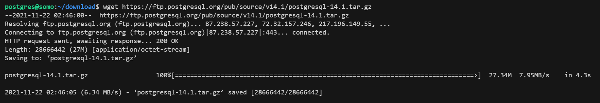

Y podremos descomprimir el archivo con **tar -xzvf postgresql-14.1.tar.gz**.

# 3. Ejecuta la compilación teniendo en cuenta que nuestro directorio de instalación será /usr/local/pgsql. Describe el proceso que has seguido.

Primero, moveremos la carpeta descomprimida **postgresql-14.1** a el directorio **/usr/local** y cambiaremos el nombre de la carpeta a **pgsql**.

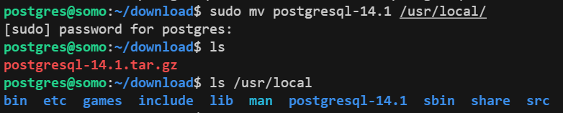

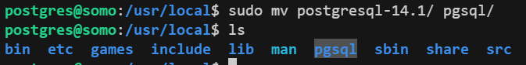

Para facilitar la compilación, se ha creado un script **runconfigure.sh** que actuará de *wrapper* para ayudar a la posterior configuración.

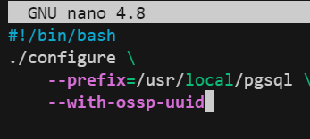

Para poder compliar el script, se deben instalar primero algunos paquetes para que sea posible:



Y ya se podría ejecutar el archivo **runconfig.sh** con **./runconfig.sh**.

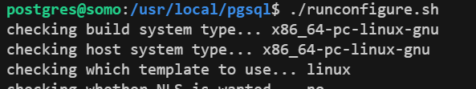

Ahora se deberá ejecutar el comando **make** en el mismo directorio ( de *cmake*, para el compilador **gcc**) así como **make install**. Una vez terminados los procesos, se deberá acceder al directorio **/contrib/uuid-ossp** y realizar los dos mismos comandos (**make** y **make install**). 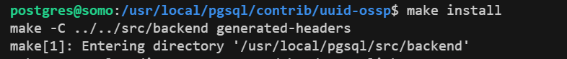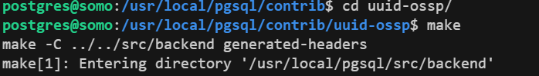

Y asignamos el directorio de **/usr/local/pgsql** al usuario postgres con el tag **-R** para asignar recursivamente cada archivo del directorio mediante el comando **sudo chown -R postgres:postgres /usr/local/pgsql**. 

# 4.¿Qué acciones complementarias has tenido que realizar para poder realizar la instalación?

Como se ha mencionado anteriormente, se ha debido de crear el script **runconfig.sh** para facilitar el proceso de configuración así como instalar los paquetes **flex**, **bison**, **build-essential**, **libreadline6-dev**, **zlib1g-dev** y **libossp-uuid-dev** para que el proceso de compilación funcione correctamente. Por último, ejecutar los comandos **make** y **make install** en los directorios **/usr/local/pgsql** y **/usr/local/pgsql/contrib/uuid-ossp** y asignar todos los ficheros al usuario *postgres*. Ahora ya se encuentra instalado postgresql en el equipo, pero se deben configurar la cantidad de memoria que el *kernel* permite usar a *postgresql*:

Se creará un script en el directorio home postgresql-kernel-params.sh tal que:

#!/bin/bash

SYSCTL=/sbin/sysctl

echo "# add the output of this script to /etc/sysctl.conf,"

echo "# and then, as root, run"

echo

echo "# sysctl -p /etc/sysctl.conf"

echo

echo "# to load change the kernel settings for these parameters."

echo

PAGE_SIZE=`getconf PAGE_SIZE`

echo "# page size is: $PAGE_SIZE"

NUM_PHYS_PAGES=`getconf _PHYS_PAGES`

echo "# number of physical pages on this box: $NUM_PHYS_PAGES"

CURR_SHMALL=`$SYSCTL -n kernel.shmall`

PREF_SHMALL=`expr $NUM_PHYS_PAGES / 2`

echo "# kernel.shmall should be half of the number of pages. Current kernel.shmall, in pages, is: $CURR_SHMALL"

echo "# kernel.shmall should be:"

echo

echo "kernel.shmall = $PREF_SHMALL"

echo

CURR_SHMMAX=`$SYSCTL -n kernel.shmmax`

PREF_SHMMAX=`expr $PREF_SHMALL \* $PAGE_SIZE`

echo "# kernel.shmmax should be half of available RAM, in kB. Current kernel.shmmax, in kB, is: $CURR_SHMMAX"

echo "# kernel.shmmax should be:"

echo

echo "kernel.shmmax = $PREF_SHMMAX"

echo

# CURR_SHMMIN=`$SYSCTL -n kernel.shmmin`  # XXX: does not exist on linux

# CURR_SHMSEG=`$SYSCTL -n kernel.shmseg`  # XXX: does not exist on linux

CURR_SHMMNI=`$SYSCTL -n kernel.shmmni`

echo "# kernel.shmmni is usually set to a sane amount on Linux. Currently, it is: $CURR_SHMMNI"

# CURR_SEMMNI=`$SYSCTL -n kernel.semmni`  # XXX: does not exist on linux

# CURR_SHMMNI=`$SYSCTL -n kernel.semmns`  # XXX: does not exist on linux

# CURR_SHMMSL=`$SYSCTL -n kernel.semmsl`  # XXX: does not exist on linux

# CURR_SHMMSL=`$SYSCTL -n kernel.semmap`  # XXX: does not exist on linux

# CURR_SHMMSL=`$SYSCTL -n kernel.semmvx`  # XXX: does not exist on linux

CURR_SEM=`$SYSCTL -n kernel.sem`

echo "# kernel.sem usually has sane defauls. They are currently: $CURR_SEM"

que al ejecutar mostrará:

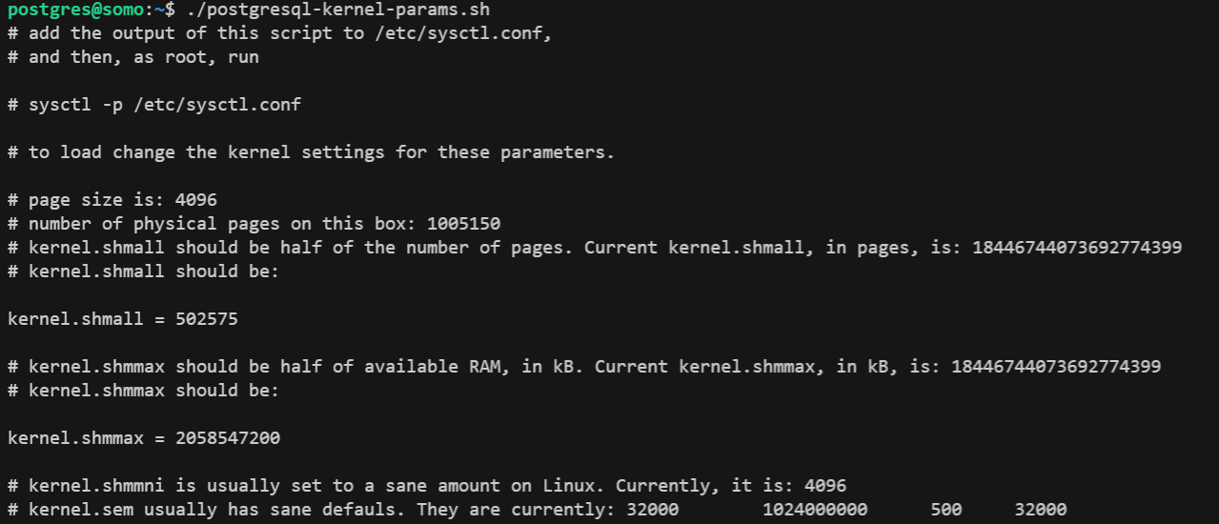

Lo que indica que se deberá modificar el archivo **/etc/sysctl.conf** para añadir las líneas **kernel.shmall = 502575** y **kernel.shmax = 2058547200**. 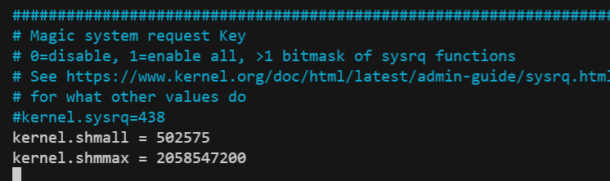

Y con el comando **sysctl -p /etc/sysctl.conf** aplicamos los cambios :

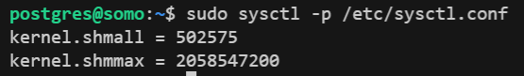

# 5. Crea la carpeta de datos en /var/pgsql/data y la carpeta de logs en /var/pgsql/data/pg_log , asignándole como propietario el usuario creado en el punto 1. Adicionalmente inicializa la BD con codificación es_ES.utf8 ¿Qué comando has utilizado para inicializarla?

Crearemos las carpetas correspondientes y con el mismo comando anteriormente utilizado le daremos privilegios al usuario *postgres* para todas ellas (**sudo chown -R postgres:postgres /var/pgsql/**).



Para inicializar la BD, se deberá ir al directorio **/usr/local/pgsql/bin** y llamar a **initdb** , indicando el directorio de data y la codificación UTF8. El comando completo sería : **./initdb --pgdata=/var/pgsql/data --encoding=UTF8 --no-locale.**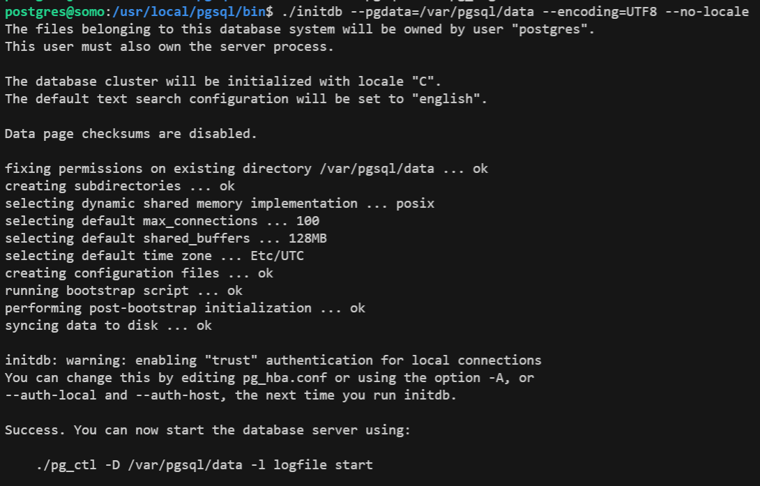

Cabe destacar que se ha debido eliminar la carpeta **/var/pgsql /data/pg_log/** dado que la inicialización de la BD no permitía que el directorio **/var/pgsql/data/** no estuviera vacío. Sin embargo, se ha vuelto a crear una vez inicializada la BD:

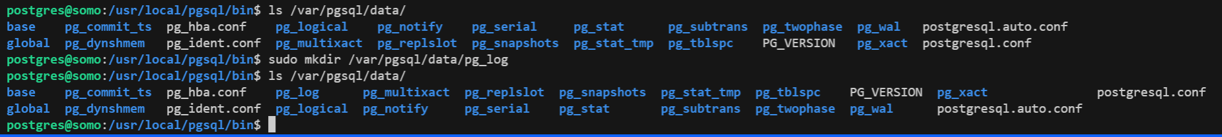

# 6. Lanza la ejecución del servicio teniendo en cuenta los parámetros configurados en el punto anterior. ¿qué comando has utilizado?

Para lanzar la ejecución del servicio se ha utilizado el fichero **pg_ctl** donde se le ha dado el directorio de configuración **data** así como el de salida de **log**, sumado al comando **start**: **./pg_ctl -D /var/pgsql/data -l /var/pgsql/data/pg_log/logfile start**.



# 7. Implementa un archivo para que se inicie como un servicio automáticamente al arrancar el servidor. Adjunta el código del script agregando los comentarios oportunos.

Se deberá ir al directorio **/usr/local/pgsql/contrib/start-sctrips** y dar permisos al fichero **Linux**. Luego lo copiaremos al subdirectorio **postgresql** de **init.d** en **/etc/init.d/postrgesql**.





Y si con nano editaremos el fichero Linux, asignando correctamente los directorios de data y log de postgresql, **/var/pgsql/data** y **/var/pgsql/data/pg_log/logfile** respectivamente.

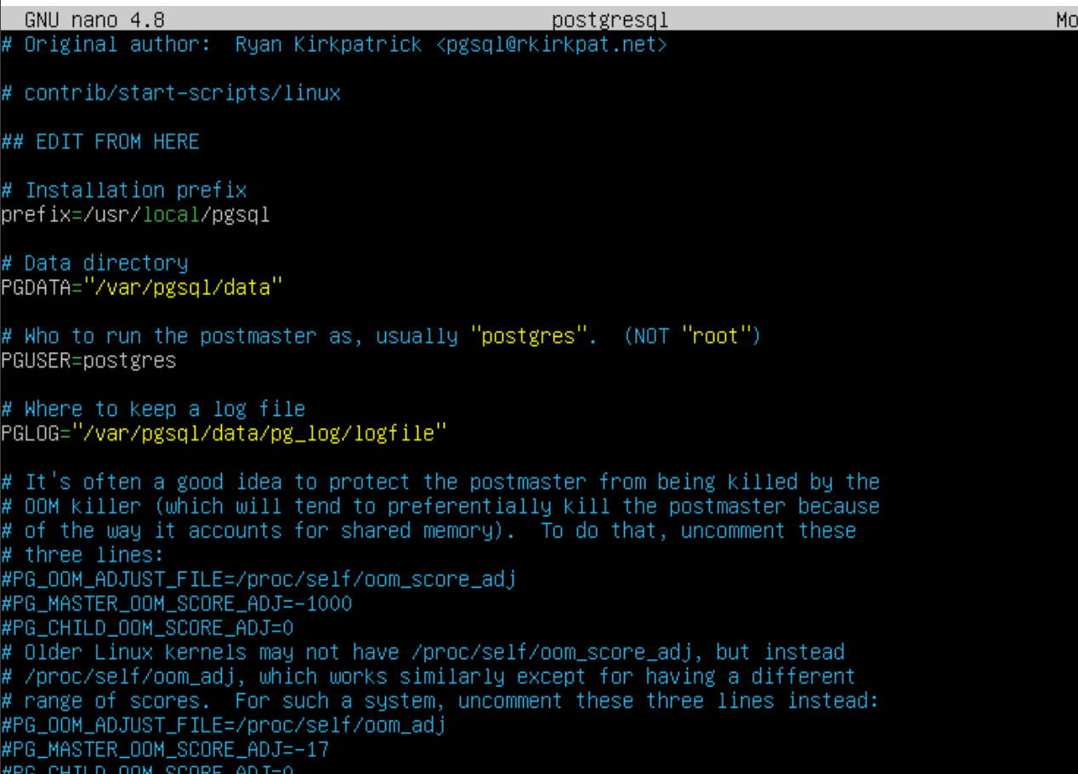

Como se explicará en el siguiente apartado, se debe crear enlaces entre el directorio recientemente creado **/etc/init.d/postgres** y cada uno de los fichers postgres (**K02postgresql** en rc0.d,rc1.d y rc2.d, y **S98postgresql** en rc3.d,rc4.d y rc5.d) para que funcione correctamente la ejecución en inicio, mediante el comando **sudo ln -s /etc/init.d/postgresql /etc/rcX.d/XXXpostgresql**, donde X cambia tal que:

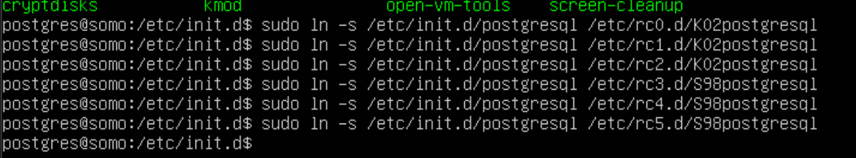

Finalmente, guardaremos los cambios (autentificándonos) con el comando **update-rc.d postgresql defaults**.



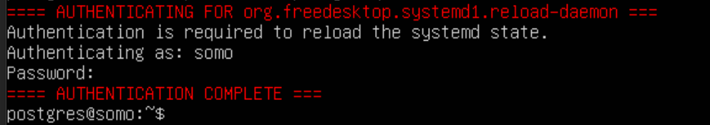

Para comprobar que todo funciona correctamente, si realizamos un sudo reboot y cuando cargue usamos el comando **sudo /etc/init.d/postgresql status** veremos que todo ha funcionado correctamente. 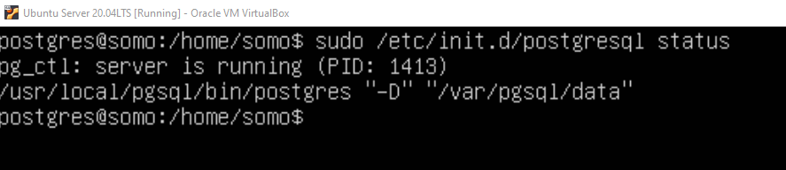

# 8. ¿Qué es el init.d?¿Qué otras carpetas podemos encontrar similares?

El **init.d** es el directorio donde se encuentran todos los scripts que se ejecutarán al arranque del sistema Linux. Se encuentra en **/etc/init.d** y es donde se especifican los comandos de arranque y parada de los servicios que contiene.

Existen también una serie de directorios en **/etc/rcX.d** (siendo X uno carácter determinado que actúa como nivel de ejecución, véase la imagen siguiente) llamados también directorios de enlace. Su función es determinar el orden de ejecución de los scripts en **/etc/init.d** basándose en los niveles de prioridad ´X´. Si se analiza uno de ellos, **rc0.d** por ejemplo, podremos ver cómo se deben estructurar los ficheros; el primer carácter debe se una **K** o una **S**, referenciando a **killed** o **started** en el nivel de ejecución actual. Seguido del número de orden (en este caso, 01) y finalizando con el nombre del script que, aunque sea irrelevante, donde apunta es el script que ejecutará.

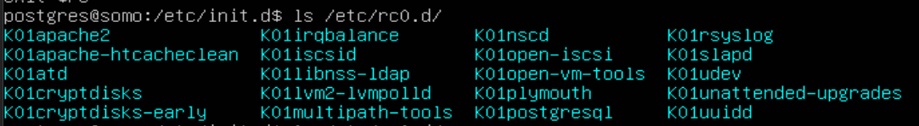

# 9. Configura el autovacuum de postgreSQL para que se ejecute automáticamente. ¿Qué archivo has tenido que modificar?

Para configurar **autovacuum** se deberá abrir el archivo **postgresql.conf** del directorio **/var/pgsql/data** y buscar el apartado de **autovacuum**. Ahí se podrá de comentar la línea **autovacuum = on** así como los otros parámetros de configuración si se deseara. De esta forma el demonio **autovacuum** se ejecutará automáticamente.

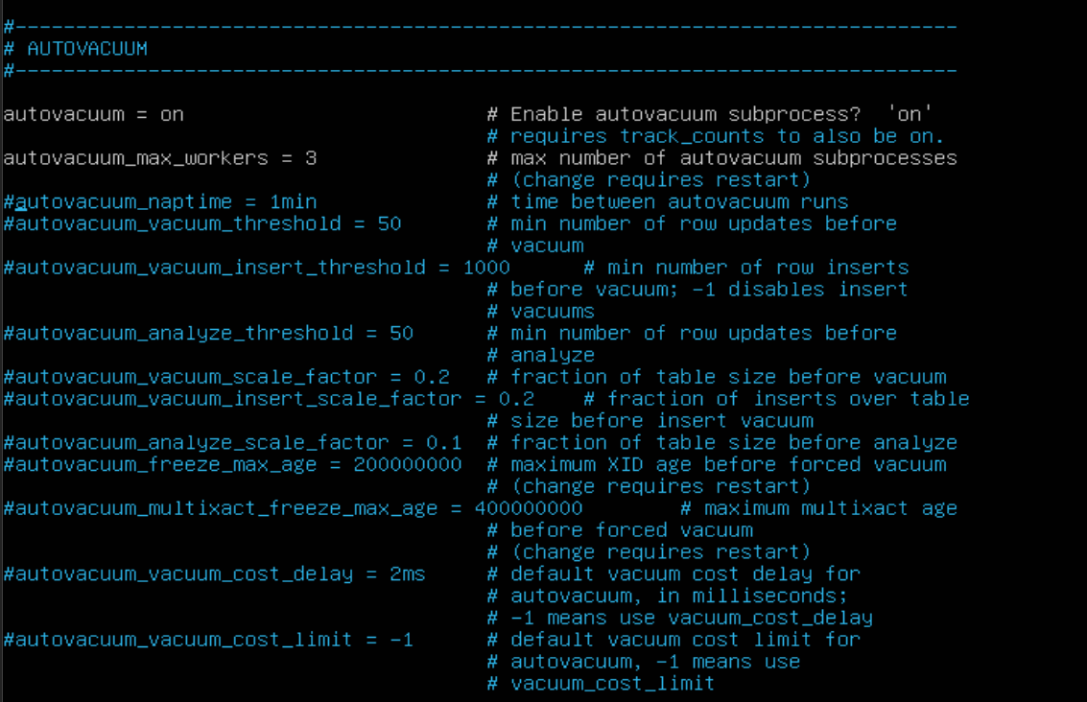

# 10. Indica los principales parámetros y su utilidad del archivo anterior.

**autovacuum=on** **:** Controla si el servidor debe ejecutar el demonio autovacuum.

**autovacuum_max_workers=3** **:** Especifica el número máximo de de procesos autovacuum que pueden ejecutarse a la vez.

**autovacuum_naptime=1min** : Especifica el tiempo mínimo de espera entre procesos de autovacuum ejecutados en una base de datos.

**autovacuum_vacuum_threshold =50** **:** Especifica el mínimo número de tuplas actualizadas o eliminadas necesarias para que se lance un demonio vacuum en una tabla.

**autovacuum_vacuum_insert_threshold=1000 :** Especifica el mínimo número de tuplas insertadas necesarias para que se lance un demonio vacuum en una tabla.

**autovacuum_analyze_threshold =50 :** Especifica el mínimo número de tuplas insertadas, actualizadas o eliminadas necesarias para que se lance un demonio analyze en una tabla.

**autovacuum_ vacuum_scale_factor =0.2 :** Especifica la fracción del tamaño de la tabla para añadir a autovacuum_vacuum_threshold para decidir lanzar un demonio vacuum.

**autovacuum_ vacuum_insert_scale_factor =0.2 :** Especifica la fracción del tamaño de la tabla para añadir a autovacuum_vacuum_insert_threshold para decidir lanzar un demonio vacuum.

**autovacuum_ analyze_scale_factor =0.1 :** Especifica la fracción del tamaño de la tabla para añadir a autovacuum_analyze_threshold para decidir lanzar un demonio analyze.

**autovacuum_ freeze_max_age =200000000 :** Determina la edad máxima (en transacciones) que un pg_class.relfrozenxid de una tabla puede alcanzar antes de que se lanze un vacuum.

**autovacuum_multixact_freeze_max_age =0.2 :** Determina la edad máxima (en multixact) que un pg_class.relminmxid de una tabla puede alcanzar antes de que se lanze un vacuum. También permite eliminar archivos antiguos de los subdirectorios pg_multixast/members y pg_multixact/offsets.

**autovacuum_vacuum_cost_delay =2ms:** Especifica el tiempo de espera que se usará en operaciones vacuum automáticas. Si se delimita a -1 se usará el valor de vacuum_cost_delay.

**autovacuum_vacuum_cost_limit= -1:** Determina el tiempo de espera límite usado en operaciones vacuum automáticas. Si se delimita a -1 se usará el valor de vacuum_cost_limit.

# 11. Crea una nueva BD llamada test. Indica los pasos que has seguido para su creación.

Para crear una nueva base de datos, bastaría con escribir el comando **createbd test** (siendo test el nombre de la bd) desde nuestro usuario **postgres**. Para comprobar que se ha creado correctamente, podemos acceder a **postgres** con **pgsql** desde el directorio **/usr/local/pgsql** y escribir el comando **\list**. Podremos conectarnos a la base de datos test con el comando **\c test.**



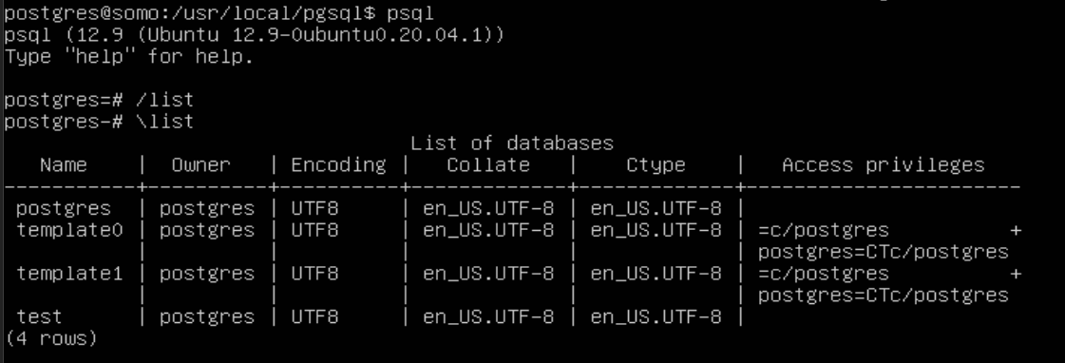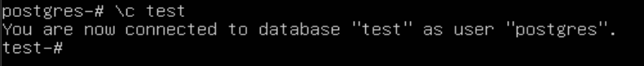

# 12. Configura para que la BD creada en el punto anterior sea accesible sólo desde localhost utilizando las credenciales del usuario que creamos en el punto 1. Describe la configuración utilizada y el archivo que has modificado.

El archivo para modificar es **pg_hba.conf**, en **/var/pgsql/data**, donde se ha añadido una línea extra con tipo **host** (para conexiones ipv4 locales) para la base de datos **test**, donde sólo puede acceder el usuario **postgres** desde la dirección de localhost (**127.0.0.1/32**) con el método de certificación de acceso **password**.

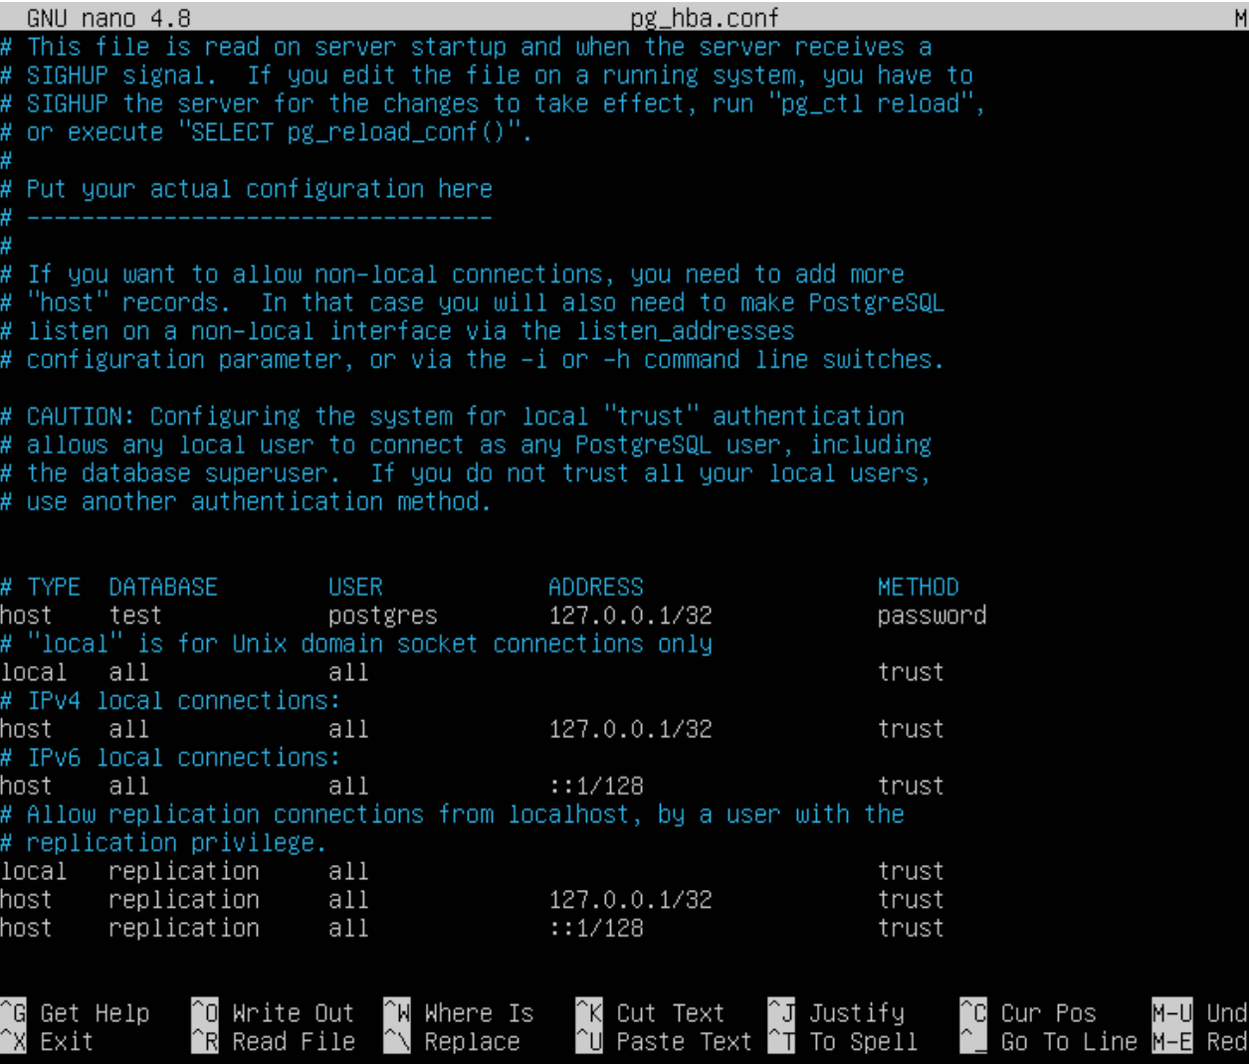 

# 13. ¿Qué otros parámetros de configuración se pueden utilizar en el archivo pg_hba.conf?

Los parámetros disponibles se dividen en las cinco categorías:

* **TYPE**: El tipo de conexión.
  + local
  + host
  + hostssl
  + hostnossl
* **DATABASE**: El nombre de la base de datos.
* **USER**: El nombre de usuario con acceso, all serían todos los usuarios.
* **ADDRESS**: La ip entrante al servidor, puede ser ipv4 e ipv6 (incluyendo localhost).
* **METHOD**: El tipo de método de acceso; el proceso de autentificación.
  + trust
  + reject
  + md5
  + crypt
  + password
  + krb5
  + ident
  + pam
  + ldap

# 14. Describe las ventajas e inconvenientes principales entre MariaDB y PostgreSQL.

**MariaDB** cuenta con varias ventajas claramente marcadas, su simplicidad a la hora de utilizarla e implementarla seguido del hecho de ser de código abierto son las más llamativas. Da soporte a la mayor parte de casos de uso para una base de datos, también, es multiplataforma y corre sin problemas en cualquier sistema operativo.

En cuanto a sus desventajas, tiene muchos problemas en cuanto a escalados horizontales se refiere dado su alto coste. Su sistema de *backups* es flojo y suele dar problemas o no funcionar con grandes bases de datos. Además, no cuenta con *logfiles* en sus procesos de inicio lo que lleva a hacer *debugging* a mano si surge algún error.

Sobre las ventajas de **PostgreSQL**, ofrece mucha estabilidad con una velocidad de respuesta y una gestión de recursos excelente (aún en entornos de bases de datos complejas) con un coste de la máquina bajo. Ofrece una enorme customización que se amolda a todas las necesidades que un consumidor pueda tener, así como una adaptabilidad excelente para entornos distribuidos. También tiene un excelente gestor de *backups* y una muy buena seguridad.

Por otro lado, en cuanto a sus desventajas, es necesario destacar que su instalación es complicada y poco documentada, además, varía dependiendo del sistema operativo donde se instale. No hay documentación de las herramientas ni *plugins* compatibles existente. Además, en cuanto a la administración en sí misma de PostgreSQL, puede llegar a ser muy compleja y poco detallada, sobre todo en los fallos de seguridad y estabilidad.